***Знаем мы от А до Я правила движения!!!***

Ежегодно на дорогах совершаются сотни дорожно-транспортных происшествий, в результате которых чаще всего страдают дети. Поэтому очень важно именно в дошкольном возрасте формировать навыки выполнения правил поведения на улице, дороге. Дети по большей части не знают правил движения, и нарушают их, не задумываясь о последствиях.Очень важно воспитывать у детей чувство ответственности за своё поведение на улице и добиваться того, чтобы соблюдение правил дорожного движения стало для них привычкой. Задача воспитателя- прививать детям навыки и умения, связанные с безопасностью дорожного движения.

Правилам дорожного движения необходимо учить детей с раннего возраста. В детском саду ребёнок должен усвоить основные понятия дорожного движения.

В нашей группе «Маша и медведь» маленькие пешеходы с помощью занятий, игр по ПДД закрепляют основы правил дорожного движения, рассматривают иллюстрации со стихотворными текстами о правилах для пешеходов, читаем книжки о светофоре и его сигнале, о дорожных знаках, о машинах.

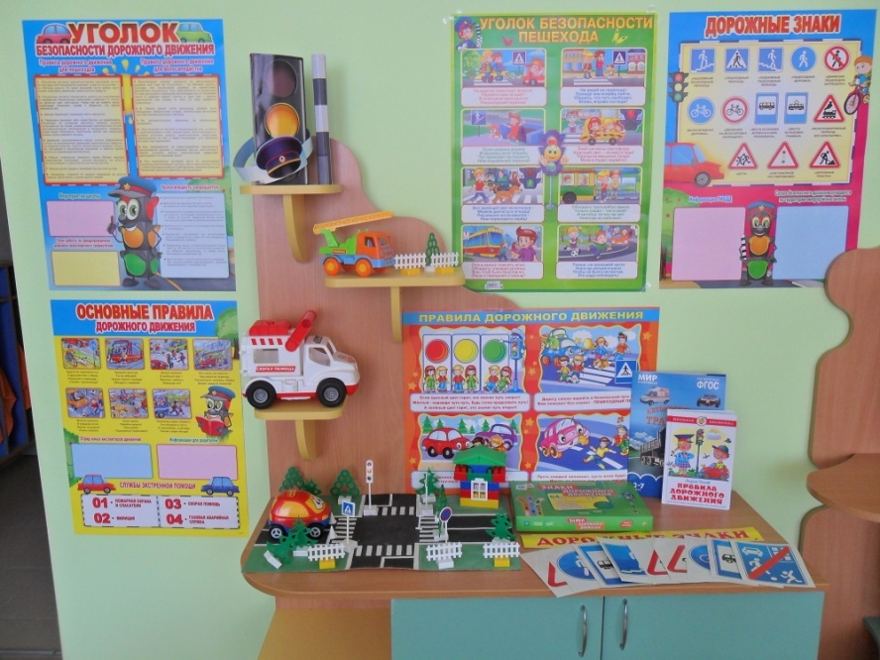

Консультации необходимы и для родителей, чтобы совместно формировать у ребенка умения и навыки правильного поведения на улице. Совместно с детьми мы проводим беседы: зачем нужен светофор, зачем нужны дорожные знаки, можно ли на дороге играть, почему нельзя играть на дороге?

В группе оформлен фотостенд «Как мы изучаем правила безопасности», произошло обновление предметно-развивающей среды.

Итоговым мероприятием стала разработка памяток для родителей по обучению детей правилам дорожного движения. Потому что прежде всего родители должны помнить о силе личного примера. Общими усилиями мы справимся с этими задачами. И наши детки будут соблюдать правила дорожного движения на должном уровне.

